Пресс-релиз Зульц-на-Неккаре, март 2019

Быстрый зажим и надежная фиксация – быстрозажимные устройства KIPP

Уже много десятилетий компания HEINRICH KIPP WERK несет миссию по созданию долговечной продукции для облегчения и ускорения ежедневной работы. Этому основному принципу полностью отвечают и новые быстрозажимные устройства KIPP. Компания предлагает множество новых быстрозажимных устройств в трех категориях продукции.

Быстрозажимные устройства используются в зажимной оснастке и инструментальных производствах автомобильной, металлообрабатывающей, деревообрабатывающей и пластмассообрабатывающей промышленности. Они служат для зажима и фиксации обрабатываемых деталей при сверлении, шлифовании, сварке, гибке, контроле и монтаже.

Быстрозажимные устройства KIPP из обычной или нержавеющей стали с рукояткой ярко-красного цвета из маслостойкого материала обладают высокой износостойкостью и имеют продолжительный срок службы. Кроме того, они отличаются легкостью в обслуживании. Большой угол раскрытия позволяет произвести быстрое и беспрепятственное раскрепление и снятие заготовки. Для создания больших усилий зажима достаточно небольшого усилия руки.

В ассортименте HEINRICH KIPP WERK представлены быстрозажимные устройства в трех различных исполнениях: горизонтальные быстрозажимные устройства, вертикальные быстрозажимные устройства и зажимные устройства с толкающей штангой. Горизонтальные быстрозажимные устройства отличаются небольшой конструктивной высотой, а зажимные устройства с толкающей штангой компактны по конструкции и достигают высоких показателей удерживающей силы. Кроме того, в ассортимент входят стягивающие зажимные устройства со скобой и с натяжным крюком и, предназначенные для запирания форм и емкостей. Высоту всех быстрозажимных устройств можно легко подстроить вручную под соответствующую область применения вращением прижимных винтов.

Количество знаков с учетом пробелов:
Заголовок: 66 знаков
Текст: 1 760 знаков
Всего: 1 826 знаков

HEINRICH KIPP WERK KG
Штефани Бек, маркетинг
Heubergstraße 2
72172 Sulz am Neckar, Германия

Телефон: +49 7454 793-7949
E-Mail: boris.korolev@kipp.com

Дополнительная информация и фотографии для прессы
См. www.kipp.ru, регион: Германия, рубрика: новости/пресса

Фотографии

Быстрый зажим и надежная фиксация – быстрозажимные устройства KIPP  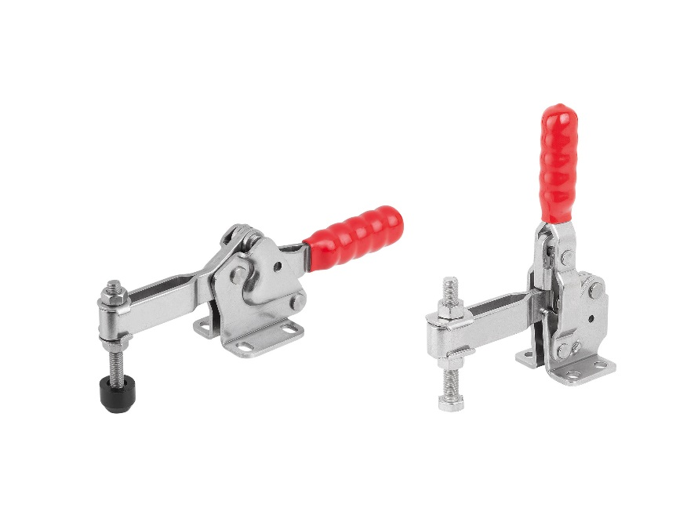 | Файл фотографии:  KIPP_Schnellspanner_K1241_K1255.jpg

Авторские права на иллюстрацию: при публикации в отраслевых средствах массовой информации лицензирование и выплата гонорара не требуются.
Пожалуйста, указывайте первоначальный источник информации.

